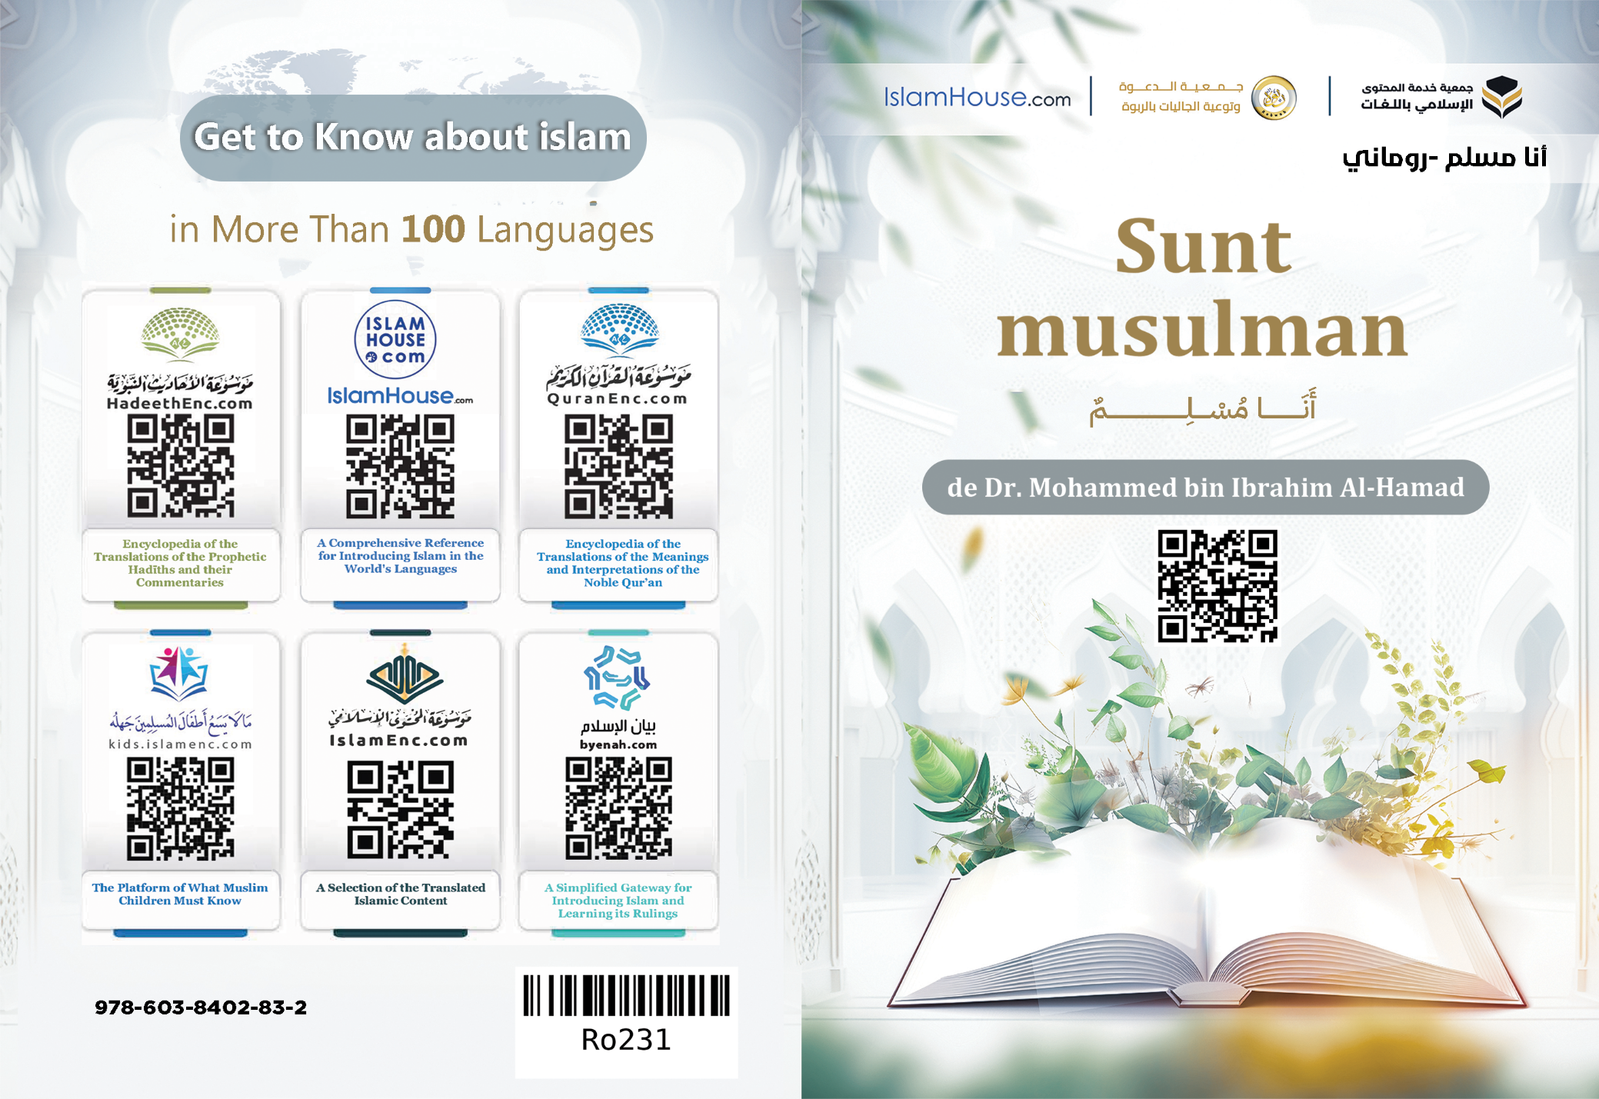
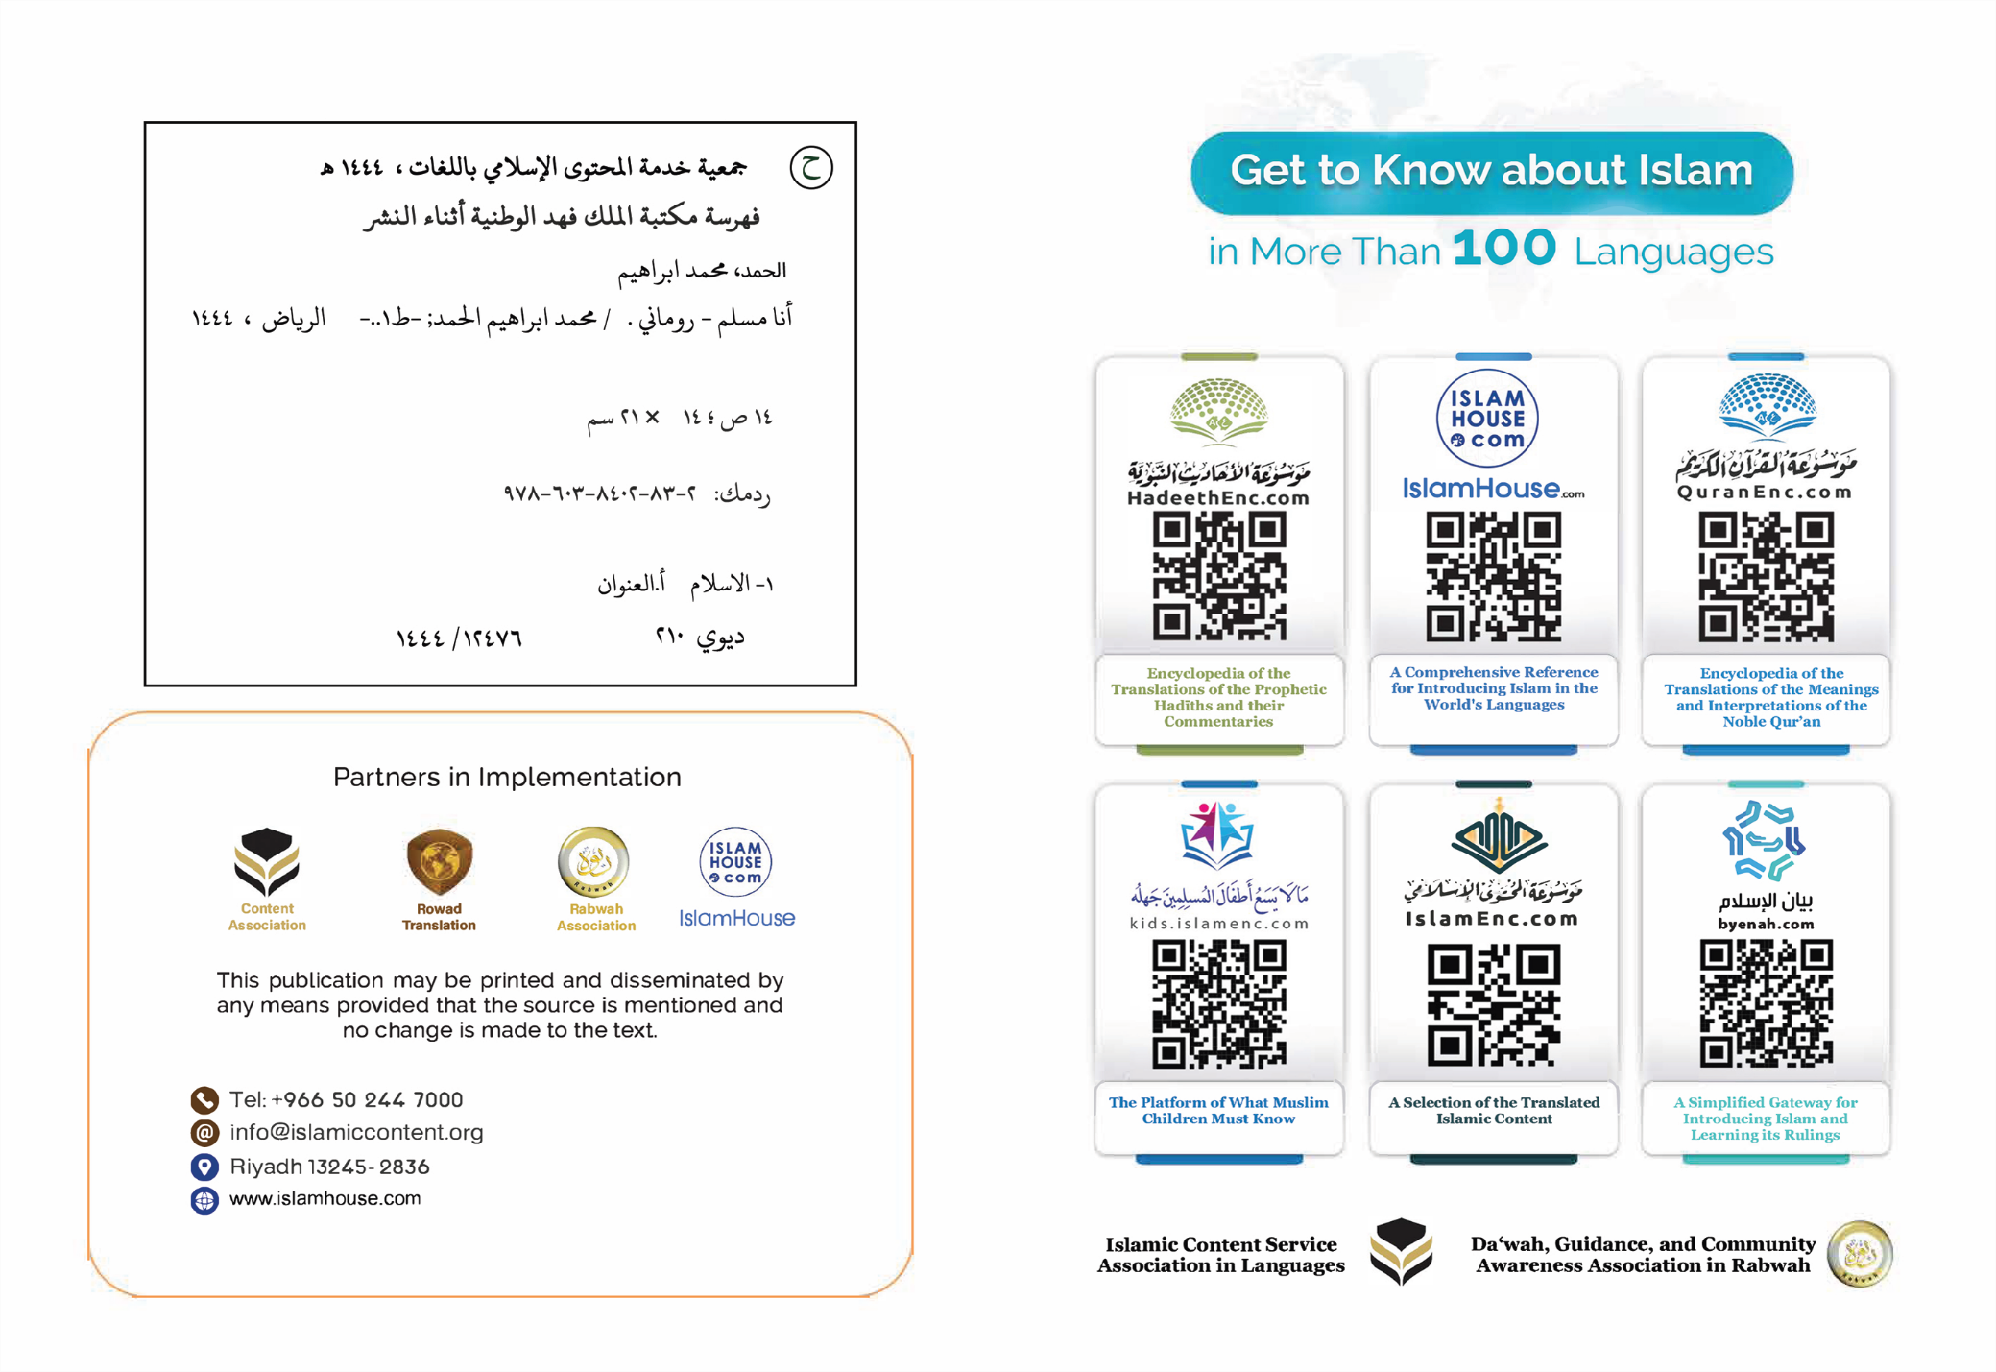

Sunt musulman

de Dr. Mohammed bin Ibrahim Al-Hamad

Sunt musulman
Sunt musulman, ceea ce înseamnă că religia mea este Islamul. Islamul este un mesaj măreț și sacru lăsat ca moștenire de către toți Profeții (pacea fie asupra lor), de la primul Profet și până la ultimul. Cuvântul „Islam” are înțelesuri mărețe și o valoare mare. Înseamnă supunere și ascultare față de Creator. Înseamnă pace, fericire, siguranță și confort pentru individ și societate. Din acest motiv cuvintele „pace” și „Islam” sunt printre cele mai des cuvinte folosite în Legea Islamică. As-Salam este unul dintre Numele lui Allah. Musulmanii se salută folosind cuvântul „pace”. Oamenii Paradisului se vor saluta folosind cuvântul „pace”. Un musulman adevărat este cel față de care se află în siguranță ceilalți musulmani. Islamul este religia binelui trimisă tuturor oamenilor și ea reprezintă calea către fericire în această viață, dar și în Viața de Apoi. Din acest motiv Islamul este o religie atotcuprinzătoare, clară, trimisă tuturor oamenilor și este o religie care nu face diferența între rase, ci îi consideră pe toți oamenii egali. Islamul face diferență între oameni doar în ceea ce privește punerea sau nu în practică a învățăturilor sale. Oamenii îl acceptă pentru că această religie se află în concordanță cu natura lor deoarece fiecare om se naște cu o înclinație naturală spre bunătate, dreptate, libertate și iubire față de Domnul lui, recunoscând că El este Singurul care merită a fi adorat. Nimeni nu deviază de la acest instict decât dacă cineva îl schimbă. Această religie este singura religie acceptată de către Creator pentru oameni.
Religia mea, Islamul mă învață că eu voi trăi în acestă viață, iar după moartea mea, voi ajunge în alt loc în care va fi stabilită soarta oamenilor, Iadul sau Raiul.
Iar religia mea, Islamul, îmi dă porunci și interziceri. Dacă îndeplinesc aceste porunci și evit interzicerile, voi fi fericit atât în această viață, cât și în Viața de Apoi.
Iar dacă nu este așa, voi fi nefericit atât în această viață, cât și în Viața de Apoi, în funcție de neglijența mea. Cel mai important lucru pe care Islamul mi-l poruncește este să cred într-un Singur Dumnezeu. Mărturisesc și cred cu tărie că Dumnezeu este Creatorul meu. Îl ador doar pe Dumnezeu, având iubire pentru El, frică de pedeapsa Lui, speranță la răsplata Lui și încredere în El. Și că monoteismul este reprezentat de mărturisirea că Dumnezeu este Unul și de mărturisirea în credința mesajului profetului Său, Mohammed (Pacea și binecuvântarea lui Allah fie asupra sa). Mohammed este ultimul mesager. Allah l-a trimis drept îndurare pentru oameni, el (Pacea și binecuvântarea lui Allah fie asupra sa) fiind ultimul dintre Mesageri și Profeți. Nu va mai veni alt Mesager după el. El (Pacea și binecuvântarea lui Allah fie asupra sa) a venit cu o religie universală, valabilă pentru fiecare timp, loc și popor.
Religia mea îmi poruncește să cred în Îngeri și în toți Mesagerii: Noe, Avraam, Moise, Iisus și Mohammed (Pacea fie asupra lor).
Îmi poruncește să cred în Cărțile revelate Mesagerilor și să o urmez pe ultima dintre ele, cea mai măreață, Coranul.
Religia mea îmi poruncește să cred în Ziua Judecății, o Zi când oamenii vor fi răsplătiți pentru faptele lor. Îmi poruncește să cred în predestinare, să fiu mulțumit cu binele și răul din această viață și să caut mijloace de salvare. Credința în destin îmi dă confort, liniște, răbdare și mă face să nu regret trecutul. Pentru că eu știu cu siguranță că ceea ce mi-a fost destinat a venit în viața mea și ceea ce nu a venit în viața mea nu mi-a fost destinat. Totul este predestinat și scris de către Dumnezeu, iar eu trebuie doar să fiu mulțumit de ceea ce se întâmplă.
Islamul îmi poruncește să îmi purific sufletul prin fapte bune și valori morale sănătoase care Îi sunt pe plac Domnului meu. Ele îmi fac inima fericită și îmi luminează calea făcându-mă un membru folositor în societate.
Iar cea mai măreață dintre acele fapte este credința în Unicitatea lui Dumnezeu, îndeplinirea celor cinci Rugăciuni zilnice, plata Zakatului, Postul în luna Ramadan și Pelerinajul la Casa Sacră din Mecca pentru cei care sunt apți și își pot permite.
Și printre cele mai mărețe lucruri la care mă îndrumă religia mea și care-mi deschide inima, este citirea frecventă a Coranului, Cuvântul lui Allah. Acesta cuprinde cuvintele cele mai frumoase și deosebite, dar și aspecte științifice. Citirea lui sau ascultarea lui aduce liniștire, confort și fericire, chiar dacă cel care îl ascultă nu cunoaște limba arabă sau este nemusulman. Unul dintre cele mai mărețe lucruri care deschide inima este multitudinea de rugi făcute la Allah, cerându-I ajutorul și în lucrurile mărunte și în cele mari. Dumnezeu le răspunde celor care I se roagă și Îl adoră cu sinceritate.
O altă faptă măreață care deschide inima este pomenirea frecventă a lui Allah Preaînaltul.
Iar Profetul meu (Pacea și binecuvântarea lui Allah fie asupra sa) m-a învățat cum să Îl pomenesc pe Allah în cel mai bun mod cu putință. De exemplu: cele patru expresii care sunt cele mai bune cuvinte după Coran: (SubhanAllah - Mărire lui Allah, Alhamdulillah - Slavă lui Allah, La ilaha illa Allah - Nu există altă divinitate înafară de Allah și Allahu Akbar - Allah este Cel mai Mare).
Precum și AstaghfirAllah - Allah să mă ierte și La haula uala quata 'iilaa billah - Nu există Putere și Măreție decât la Allah.
Aceste cuvinte au un efect minunat de liniștire a inimii.
Islamul îmi poruncește să am un caracter înalt și să stau departe de faptele care îmi înjosesc demnitatea și să îmi folosesc mintea și corpul cu scopul de face faptele bune pentru care am fost creat.
Islamul îmi poruncește să fiu milostiv, să am maniere bune, să mă port frumos cu oamenii și să fiu cât pot de bun cu ei atât în vorbă, cât și în fapte.
Cea mai mare poruncă pe care am primit-o este să respect drepturile părinților mei. Religia mea îmi poruncește să îi onorez, să îi iubesc și să mă străduiesc să îi fac fericiți fiindu-le de folos, în special ca și adult. Din acest motiv, în societățile islamice mama și tatăl au o poziție înaltă, aceștia fiind respectați și apreciați de copiii lor. Cu cât sunt mai în vârstă, mai bolnavi sau mai neputincioși, cu atât copiii au obligația să se poarte mai frumos cu părinții lor. Religia mea m-a învățat că femeile au multe drepturi și că ocupă o poziție onorabilă. În Islam femeile îi completează pe bărbați, iar cel mai bun dintre ei este cel care este cel mai bun cu ele. Atunci când femeia musulmană este doar o fetiță ea are dreptul la alăptare, grijă și o educație bună, fiind lumina ochilor părinților și a fraților. Iar atunci când crește, ea are o poziție onorabilă, tutorele ei având grijă de ea. El nu este fericit dacă cineva îi face rău cu privirea, vorba sau prin comportament. Iar dacă se căsătorește, atunci este din predestinarea lui Allah. Și în casa soțului ei, este responsabilitatea soțului să aibă grijă de ea, să se comporte frumos cu ea și să nu-i facă rău.
Iar dacă este mamă, atunci virtutea ei este precum dreptul lui Allah Preaînaltul, iar neascultarea sau abuzul ei este precum neascultarea față de Allah (șirk) și reprezintă răspândirea corupției pe Pământ.
Dacă este o soră, atunci musulmanul trebuie să păstreze legăturile de rudenie cu ea și să o onoreze și protejeze. Dacă este mătușă, atunci ea ocupă același rang precum mama.
Dacă este bunică sau o femeie mai în vârstă, atunci ea este și mai valoroasă pentru copii, nepoți și restul familiei. Cererile ei sunt rareori refuzate, iar sfatul ei este căutat.
Iar față de ceilalți care nu fac parte din familie, au obligația generală din Islam de a nu le face rău.
Societățile musulmane încă respectă aceste drepturi cu grijă, femeile musulmane având astfel valoarea și considerația pe care femeile din societățile nemusulmane nu le au.
Mai mult, conform Islamului, femeile au dreptul de a deține proprietate, de a închiria, de a cumpăra și vinde, de a încheia contracte, de a învăța, preda și lucra într-un mod care nu le compromite religia. Căutarea științei este o obligație individuală atât pentru bărbat, cât și pentru femeie, iar cel care o lasă este un păcătos.
Femeilor li se cuvine ceea ce li se cuvine și bărbaților, cu excepția chestiunilor specifice femeilor sau celor specifice bărbaților, precum drepturile si obligațiile aferente fiecăruia.
Religia mea îmi poruncește să îmi iubesc frații, surorile, unchii, mătușile și toate rudele și îmi poruncește să respect drepturile soției mele, a copiilor și a vecinilor.
Religia mea îmi poruncește să învăț și să fac tot ceea ce este posibil să îmi îmbunătățesc mintea, caracterul și gândirea.
Îmi poruncește modestie, răbdare, generozitate, curaj, înțelepciune, sinceritate, castitate, integritate, loialitate, îmi poruncește să doresc ceea ce este mai bun oamenilor și munca pentru câștigarea traiului, bunătatea față de săraci, vizitarea bolnavilor, îndeplinirea promisiunilor, vorbirea cu bunătate, întâmpinarea oamenilor zâmbind și a-i face fericiți pe cât posibil.
Și îmi poruncește să stau departe de ignoranță, îmi interzice necredința, ateismul, neascultarea, adulterul, indecența, aroganța, invidia, ura, neîncrederea, pesimismul, tristețea, disperarea, lenea, lașitatea, furia, neglijența, trădarea, încălcarea promisiunilor, neascultarea părinților, tăierea legăturilor de rudenie, neglijarea copiilor, vătămarea vecinilor și un caracter urât în general.
Islamul îmi interzice să beau alcool, să consum droguri, îmi interzice jocurile de noroc, furtul, înșelăciunile, intimidarea oamenilor, spionarea lor și privitul la „aurah” lor.
Religia mea, Islamul, asigură protejarea averii, aducând astfel pacea și siguranța. Islamul încurajează onestitatea și îi încurajează pe oameni promițându-le o viață bună și Paradisul. Pe de altă parte a interzis furtul amenințându-i pe cei care fură cu pedeapsa în această viață și în Viața de Apoi.
Religia mea apără viața, fiind interzisă luarea unei vieți nevinovate și atacarea altora, chiar și verbal.
Este interzis pentru o persoană să își facă rău. Nu este permis pentru o persoană să își vătămeze mintea, să își distrugă sănătatea sau se sinucidă.
Islamul protejează libertatea. Conform Islamului, o persoană are libertatea de gândire, libertatea de a vinde, cumpăra și de a călători și este liberă să se bucure de lucrurile bune din viață în ceea ce privește alimentele și îmbrăcămintea, atâta timp cât nu își face rău sieși sau altora.
Religia mea controlează libertatea individuală, în sensul că este interzis a le face rău altora și a-și face rău sieși angajându-se în plăceri interzise care îi distrug averea și fericirea.
Iar dacă te uiți la cei care și-au dat libertate completă în orice și care își urmează dorințele fără să fie constrânși de religie sau rațiune, vei vedea că ei trăiesc într-o nefericire cruntă și îi vei vedea pe unii dintre ei că vor să își ia propria viață, dorind astfel să scape de anxietatea aceasta.
Religia mea mă învață să am cele mai bune maniere atunci când mănânc, beau, dorm sau vorbesc cu oamenii.
Religia mea mă învață să fiu tolerant atunci când cumpăr sau vând sau atunci când imi cer respectarea drepturilor și mă învață să îi tolerez pe cei care îmi necinstesc religia, să nu le fac rău, ci să mă port frumos cu ei, sperând că astfel, vor ajunge și la ei această bunătate. Istoria Islamului arată faptul că musulmanii s-au purtat într-un mod foarte tolerant cu cei care le-au făcut rău, așa cum nicio națiune nu a mai făcut-o. Musulmanii au trăit în mijlocul popoarelor cu diferite religii care au intrat sub autoritatea musulmanilor. Musulmanii s-au comportat cu toți oamenii în cel mai bun mod cu putință. Cu alte cuvinte, islamul m-a învățat subtilitățile etichetei, frumusețea tranzacților și manierele nobile care îmi purifică viața și îmi completează fericirea. Și îmi interzice orice îmi aduce un rău vieții, corpului, sufletului, minții, averii și onoarei. Cu cât voi accepta și respecta aceste învățături, cu atât fericirea mea va fi mai mare. Iar cu cât le voi neglija, fericirea mea va descrește.
Dar asta nu înseamnă că eu sunt infailibil și că nu greșesc. Religia mea ia în considerare natura umană și slăbiciunea omului, astfel că eu sunt supus greșelilor, defectelor și a neglijenței. Din acest motiv, am primit posibilitatea de a mă căi, de a cere iertare și de a mă întoarce la Dumnezeu. Căința șterge efectele neglijenței și îmi ridică statutul la Domnul Meu.
Și toate învățăturile Islamului în ceea ce privește credința, caracterul, eticheta și tranzacțiile se găsesc în Coran și în Sunnah.
În final, spun cu fermitate: dacă cineva, oriunde în lume, ar cunoaște adevărul imparțial despre Islam, el ar accepta această religie.
Iar dacă o persoană s-ar uita la realitatea acestei religii sau la condiția adepților săi, nu ar ezita să o accepte. I-ar fi foarte clar faptul că Islamul cheamă la fericirea, pacea și siguranța omului, răspândind dreptate și mărinimie. În ceea ce privește deviațiile unor oameni afiliați cu Islamul, fie că sunt puține sau multe, nu este permis sub nicio circumstanță ca Islamul să fie considerat vinovat și criticat pentru deviațiile lor. Responsabilitatea devierii le aparține celor care au deviat pentru că Islamul nu le-a poruncit să facă astfel, ci dimpotrivă i-a condamnat pentru inovațiile lor. De altfel, just ar fi să fie luați în considerare cei care urmează religia cu adevărat, și întru dreptate, și cei care respectă și împlinesc prescripțiile și reglementările acesteia, atât în ceea ce ei îi privește pe ei înșiși, cât și pe ceilalți. Acest lucru va umple inimile cu omagiu, respect și considerație pentru această religie și pentru cei care o urmează. Islamul nu a omis să implementeze aspectele minore și majore ale credinței și nici nu a omis să avertizeze împotriva aspectelor rele sau vicioase.
Astfel că, cei care practică această religie sunt cei mai fericiți oameni, cu cel mai bun caracter și valori morale și care fac cele mai mărețe fapte bune.
Nu este corect să judecăm Islamul după comportamentul musulmanilor care și-au neglijat religia și care s-au abătut de la calea ei dreaptă. Aceasta este o nedreptate în sine.
În final, aceasta este o invitație către orice nemusulman de a cunoaște această religie și de a deveni musulman.
Pentru a deveni musulman este suficient a mărturisi că nu există altă divinitate înafară de Allah, iar Mohammed este Mesagerul lui Allah. Și învață din religie cea ce îi va permite să îndeplinească actele impuse de către Allah, iar cu cât o învață și o practică mai mult, cu atât va fi mai fericit, și statutul lui în fața lui Dumnezeu va fi mai înalt.

*****

Introducere în Islam [1]

